INSTITUCION: ESCUELA DE COMERCIO N°1 “Prof. José Antonio Casas”

AÑO LECTIVO: 2021
ESPACIO CURRICULAR: TECNOLOGÍA
CURSO/S: 1° AÑO DIVISIONES: 1-2-3-4-5-6-7-8
DOCENTE: Vasquez Betsabe Adelma – Mamani Mirta- Aguilar Maria Eugenia
TRABAJO PRÁCTICO Nº 12

CLASIFICACION DE LOS MATERIALES

Metales
Son combinaciones de elementos metálicos. Los metales conducen perfectamente el calor y la electricidad, la superficie metálica pulida tiene apariencia lustrosa. Además, los metales son resistentes, aunque deformables, lo que contribuye a su utilización en aplicaciones estructurales.
Cerámicos
Los compuestos químicos constituidos por metales y no metales que incluye minerales, arcilla, cemento y vidrio. Por lo general se trata de materiales que son aislantes eléctricos y térmicos y que a elevada temperatura y en ambientes agresivos son más resistentes que los metales y los polímeros. Desde el punto de vista mecánico, las cerámicas son duras y muy frágiles.
LOS POLÍMEROS
A lo largo de cientos de años se han utilizado polímeros naturales procedentes de plantas y animales. Se trata de compuestos orgánicos, basados en el carbono, hidrógeno y otros elementos no metálicos. Estos materiales incluyen madera, caucho, lana, cuero y seda. Otros polímeros naturales tales como las proteínas, los enzimas, los almidones y la celulosa tienen importancia en los procesos bioquímicos y fisiológicos de animales y plantas, la investigación científica ha determinado la estructura molecular de este grupo de materiales y ha desarrollado numerosos polímeros, sintetizados a partir de moléculas orgánicas. Muchos plásticos, cauchos y materiales fibrosos son polímeros sintéticos.
Los materiales compuestos:
Estos materiales resultan de la unión de dos o más sustancias diferentes. Entre ellos podemos mencionar la madera, el hormigón armado, el caucho reforzado, los plásticos reforzados, etcétera.

MATERIALES

COMPUESTOS
METALICOS
PLASTICOS
CERAMICOS

MADERA
HORMIGON ARMADO
CORCHO REFORZADO
HIERRO
ACERO
ALUMINIO
CELOFAN
PVC
CAUCHO
CERAMICO
PORCELANA
LOZA

Materiales Cerámicos: se obtienen moldeando la arcilla y sometiéndola después a un
proceso de cocción a altas temperaturas. Son ejemplos la cerámica, la porcelana y la
losa.
• Materiales Plásticos: se obtienen a partir del petróleo, el gas natural, las materias
vegetales (como la celulosa) y las proteínas animales. El celofán, el PVC y el caucho son
plásticos.
• Materiales Metálicos: se obtienen de los minerales que forman parte de las rocas.

ACTIVIDAD PARA LA CARPETA

ACTIVIDAD 1: Complete el crucigrama
REFERENCIAS
1) Tipo de material usado en estructuras que posee brillo, rigidez y se puede moldear.
2) Se obtiene del árbol
3) Proviene del petróleo y tiene muchos usos. Ej. Pizarrón
4) Se dice de los materiales que se usan para construir.
5) De lo que se fabrican las torres.
6) ¿De qué están hechas las tejas del techo de la Escuela?
7) ¿De qué se hacen las remeras y buzos?
8) Tipo de material que es buen conductor eléctrico.

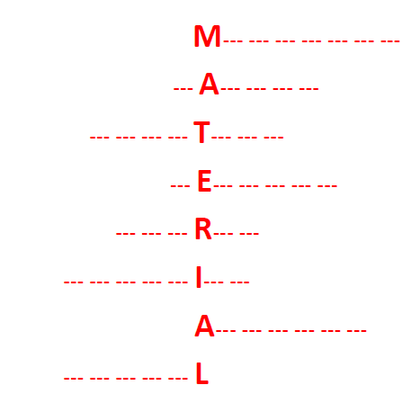
ACTIVIDAD 2:
Elabora un producto tecnológico con algún tipo de material que puedas reciclar en tu casa. Debes esmerarte y utilizar tú imaginación.

